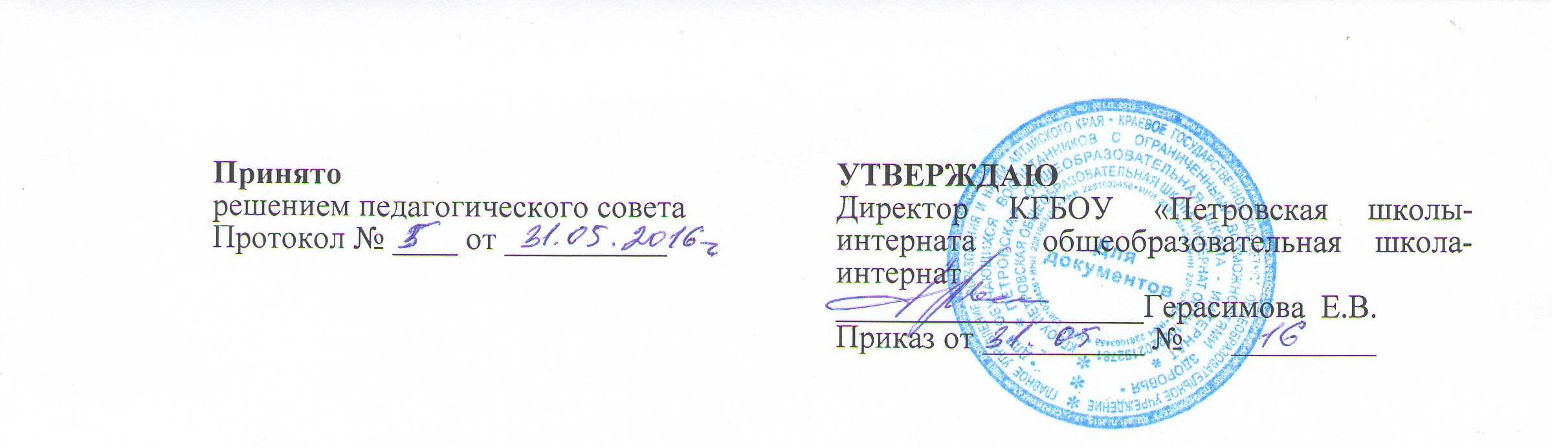

Положение
о порядке посещения обучающимися по своему выбору мероприятий,
не предусмотренных учебным планом КГБОУ «Петровская общеобразовательная школа-интернат»

I. Общие положения

1.1. Настоящий порядок устанавливает правила посещения обучающимися по своему
выбору мероприятий, проводимых в КГБОУ «Петровская общеобразовательная школа-интернат» не предусмотренных учебным планом (в дальнейшем – мероприятия).
1.2. В соответствии с Федеральным законом от 29.12.2012 № 273-ФЗ «Об образовании в
Российской Федерации» (пункт 4 статья 34) обучающиеся имеют право на посещение по
своему выбору мероприятий, которые проводятся в организации, осуществляющей
образовательную деятельность, и не предусмотрены учебным планом, в порядке,
установленном локальными нормативными актами.
1.3. При принятии настоящего локального нормативного акта, в соответствии с ч.3
ст.30 Федерального закона от 29.12.2012 № 273-ФЗ «Об образовании в Российской
Федерации», учитывается мнение совета обучающихся, родителей (законных
представителей), несовершеннолетних обучающихся.

II. Правила проведения мероприятий

2.1. Состав обучающихся, допущенных к участию в мероприятии, программа
мероприятия, время его начала и окончания, а также особые требования к
проведению мероприятия оговариваются положением о проведении мероприятия и
должны быть заранее доведены до сведения обучающихся.
2.2. Начало мероприятия допускается не ранее чем через 45 минут после окончания
учебных занятий. Мероприятие должно оканчиваться не позднее 20:00.
2.3. Приход и уход с мероприятия осуществляется организованно, в порядке,
установленном положением о проведении мероприятия.
2.4. Бесконтрольное хождение по территории школы-интерната во время проведения
мероприятия запрещается.
2.5. Присутствие на внеклассных мероприятиях лиц, не обучающихся в школе-интернате, допустимо только с разрешения ответственного за проведение
мероприятия (заместителя директора по учебно воспитательной работе, дежурного
администратора).
2.6. Запрещается приходить на мероприятие в нетрезвом виде и распивать спиртные
напитки на территории школы-интерната.
2.7. Во время проведения мероприятия все участники должны соблюдать правила
техники безопасности, правила внутреннего распорядка для обучающихся и
настоящее Положение.
2.8. Запрещается своими действиями нарушать порядок проведения мероприятия
или способствовать его срыву.

III. Права и обязанности обучающихся

3.1. Обучающиеся имеют право на уважение человеческого достоинства, защиту от
всех форм физического и психического насилия, оскорбления личности, охрану
жизни и здоровья во время проведения мероприятий.
3.2. Обучающиеся имеют право использовать плакаты, лозунги, речевки во время
проведения состязательных, в том числе спортивных мероприятий, а также
соответствующую атрибутику (бейсболки, футболки с символикой мероприятия).
3.3. Обучающимся запрещено приводить на мероприятия посторонних лиц без
ведома ответственного за проведение мероприятия.
3.4. Родителям (законным представителям) обучающихся разрешается посещение
всех массовых мероприятий.

IV. Права и обязанности школы-интерната

4.1. Школа-интернат может устанавливать возрастные ограничения на посещение
мероприятия.
4.2. Школа-интернат может устанавливать посещение отдельных мероприятий по
входным билетам.
4.3. Школа-интернат может устанавливать право на ведение обучающимися во
время мероприятий фото и видеосъемки.
4.4. Школа – интернат может устанавливать запрет на пользование мобильной
связью во время мероприятия.
4.5.Школа-интернат может устанавливать запрет на повторный вход на
мероприятие

